新生醫護管理專科學校園安全地圖
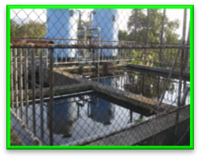
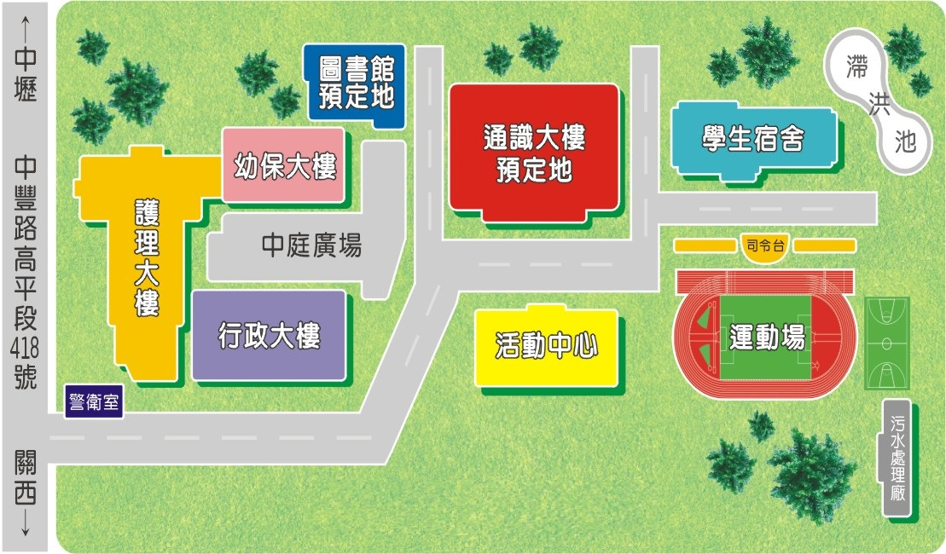
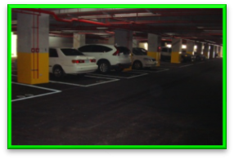
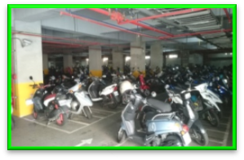
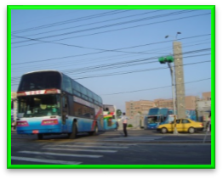
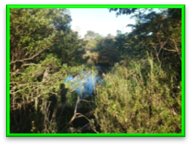
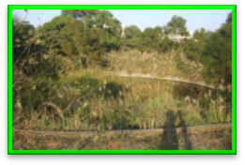
※停車場請注意往來車輛
※停車場請注意往來車輛
※滯洪池水深危險
※汙水處理廠水深危險
※馬路如虎口
- 表示校園內人煙罕至處，請結伴而行。
- 各大樓頂樓禁止進入。
- 逃生路線
- 二樓以上均屬高危險樓層。
※池塘水深危險

活動中心
學生宿舍2
2
學生宿舍1

